Микро-
травмы

С 1 марта 2022 года работодатели обязаны вести учет и рассматривать обстоятельства и причины, которые привели к микротравмам работников и других лиц, участвующих в производственной деятельности работодателя (ст. 226 ТК). Процедура включает сбор и регистрацию информации о микротравмах, о которых работник сам сообщил руководителю или медработнику. Рекомендации по учету микротравм работников утверждены приказом Минтруда от 15.09.2021 № 632н.
К микротравмам относятся легкие повреждения, например, ссадины, кровоподтеки, ушибы мягких тканей, поверхностные раны, которые работники получили на рабочем месте (ст. 226 ТК). При этом микротравмы не приводят к временной потере трудоспособности работника. То есть работнику не нужно уходить на больничный, чтобы восстановить здоровье.
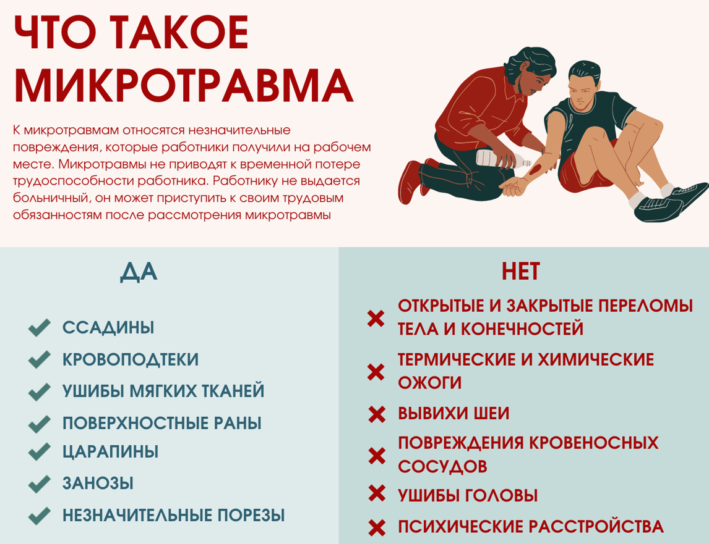
В организации необходимо назначить ответственного за рассмотрение и учет микротравм специалиста.
Обязанности ответственного работника за расследование и учет микротравм:
- разработать прядок учета микротравм;
- рассматривать обстоятельства и причины микротравм;
- запрашивать объяснения пострадавшего;
- привлекать к рассмотрению обстоятельств руководителя структурного подразделения;
- проводить опрос очевидцев;
- составлять справку о рассмотрении причин и обстоятельств микротравм;
- регистрировать микротравму в журнале;
- определять место и сроки хранения справки и журнала;
- разрабатывать мероприятия по устранению причин микротравм.
Чтобы организовать рассмотрение и учет микротравм, в организации необходимо разработать и утвердить положение о порядке рассмотрения и учета микроповреждений (микротравм) сотрудников, справку и журнал учета, а также назначить приказом ответственного за организацию процедуры расследования (образец в приложении).
Порядок рассмотрения микроповреждений
Основанием для регистрации микроповреждения (микротравмы) работника и рассмотрения обстоятельств и причин, приведших к его возникновению, является обращение пострадавшего к своему непосредственному или вышестоящему руководителю, работодателю (его представителю).
При получении информации о микроповреждении (микротравме) работника уполномоченному лицу рекомендуется рассмотреть обстоятельства и причины, приведшие к ее возникновению, в срок до 3 календарных дней.
При рассмотрении обстоятельств и причин, приведших к возникновению микроповреждения (микротравмы) работника, уполномоченному лицу целесообразно запросить объяснение пострадавшего работника об указанных обстоятельствах, любым доступным способом, определенным работодателем, а также провести осмотр места происшествия. При необходимости к рассмотрению обстоятельств и причин, приведших к возникновению микроповреждений (микротравм) работника, привлекается оповещаемое лицо, руководитель структурного подразделения, проводится опрос очевидцев.
Работник имеет право на личное участие или участие через своих представителей в рассмотрении причин и обстоятельств событий, приведших к возникновению микроповреждений (микротравм).
Результаты рассмотрения микротравмы заносится в справку о рассмотрении обстоятельств и причин микротравмы. В справке указывают личные данные пострадавшего, дату и место получения микротравмы, какая первая помощь оказана, обстоятельства происшествия, причины микротравмы и предложения по устранению причин.
Регистрируют микротравмы в журнале учета микротравм работников. В журнале указываются личные данные пострадавшего, место, время, обстоятельства получения микротравмы, ее причины, время обращения в медпункт и диагноз, принятые меры, последствия микроповреждения, Ф.И.О и должность ответственного.

Пошаговый алгоритм организации процедуры сбора и регистрации информации о микротравмах

Работник сообщает о микротравме своему непосредственному или вышестоящему руководителю

Оказание помощи пострадавшему сотруднику

Руководитель пострадавшего сообщает о микротравме ответственному лицу за рассмотрение и учет микротравм

Ответственное лицо рассматривает обстоятельства и причины микротравм, собирает объяснения

Оформление документов

Разработка мероприятий по устранению причин микротравмы

Приложение
(название организации)
ПРИКАЗ

«____»_________20__г. №_____________

Об утверждении положения о
порядке рассмотрения и учета
микроповреждений (микротравм) работников

В соответствии со статьей 226 Трудового кодекса Российской Федерации, в целях предупреждения производственного травматизма и профессиональных заболеваний, приказом Министерства труда и социальной защиты Российской Федерации и Министерства образования Российской Федерации от 15.09.2021 № 632н «Об утверждении рекомендаций по учету микроповреждений (микротравм) работников»:
- Утвердить Положение о порядке рассмотрения и учета микроповреждений (микротравм) работников (наименование организации), согласно приложению к настоящему распоряжению.
- Назначить (ФИО, должность), на период его отсутствия (ФИО, должность), ответственным лицом за рассмотрение и учет микроповреждений (микротравм) работников оргаизации.
- Ответственному лицу, указанному в пункте 2 настоящего распоряжения обеспечить:
- организацию рассмотрения обстоятельств, выявление причин, приведших к возникновению микроповреждений (микротравм) работников организации;
- регистрацию произошедших микроповреждений (микротравм) работников в журнале учета микроповреждений (микротравм) работников.
- Контроль за исполнением приказа оставляю за собой.

Директор
Приложение к приказу

Положение о порядке рассмотрения и учета микроповреждений (микротравм) работников организации

I. Общие положения

- Положение о порядке рассмотрения и учета микроповреждений (микротравм) работников организации (далее также – Положение) разработано в соответствии с требованиями статей 214, 216, 226 Трудового кодекса Российской Федерации (далее – ТК РФ), а также приказом Министерства труда и социальной защиты Российской Федерации от 15.09.2021 № 632н «Об утверждении рекомендаций по учету микроповреждений (микротравм) работников».
- В Положении использованы следующие основные термины и определения:
микроповреждение (микротравма) - ссадина, кровоподтек, ушиб мягких тканей, поверхностная рана и другие повреждения, полученные работниками и другими лицами, участвующими в производственной деятельности работодателя, указанными в ч. 2 ст. 227 ТК РФ, при исполнении ими трудовых обязанностей или выполнении какой-либо работы по поручению работодателя (его представителя), а также при осуществлении иных правомерных действий, обусловленных трудовыми отношениями с работодателем либо совершаемых в его интересах, не повлекшие расстройства здоровья или наступление временной нетрудоспособности;
профессиональный риск - вероятность причинения вреда жизни и (или) здоровью работника в результате воздействия на него вредного и (или) опасного производственного фактора при исполнении им своей трудовой функции с учетом возможной тяжести повреждения здоровья;
управление профессиональными рисками - комплекс взаимосвязанных мероприятий и процедур, являющихся элементами системы управления охраной труда и включающих в себя выявление опасностей, оценку профессиональных рисков и применение мер по снижению уровней профессиональных рисков или недопущению повышения их уровней, мониторинг и пересмотр выявленных профессиональных рисков.
- Учет микроповреждений (микротравм) работников организации осуществляется путем сбора и регистрации информации о микроповреждениях (микротравмах).
- Учет микроповреждений (микротравм) работников позволит работодателю повысить эффективность в проведении системных мероприятий по управлению профессиональными рисками, связанных с выявлением опасностей, оценкой и снижением уровней профессиональных рисков, обеспечении улучшения условий и охраны труда.
5. Работодатель в целях учета и рассмотрения обстоятельств и причин, приведших к возникновению микроповреждений (микротравм) работников, а также в целях предупреждения производственного травматизма:
организует информирование работников о действиях при получении микроповреждения (микротравмы);
организует рассмотрение обстоятельств, выявление причин, приводящих к микроповреждениям (микротравмам) работников;
организует фиксацию результатов рассмотрения в справке о рассмотрении причин и обстоятельств, приведших к возникновению микроповреждения (микротравмы) работника (далее - Справка), согласно приложению № 1 к настоящему Положению;
обеспечивает доступность бланка Справки в электронном виде;
организует регистрацию происшедших микроповреждений (микротравм) в журнале учета микроповреждений (микротравм) работников организации (далее - Журнал) согласно приложению № 2 к настоящему Положению.
6. Справки и Журнал оформляются на бумажном носителе.
7. Заполненные Справки и Журнал хранятся в ________________________. Срок хранения указанных документов составляет 1 год.

II. Организация учета микроповреждений (микротравм) работников

8. Основанием для регистрации микроповреждения (микротравмы) работника и рассмотрения обстоятельств и причин, приведших к его возникновению, является обращение пострадавшего к своему непосредственному или вышестоящему руководителю, работодателю (его представителю) (далее - оповещаемое лицо).
9. Оповещаемому лицу после получения информации о микроповреждении (микротравме) работника должно убедиться в том, что пострадавшему оказана необходимая первая помощь и (или) медицинская помощь.
10. Оповещаемое лицо незамедлительно уведомляет ответственное лицо за рассмотрение и учет микроповреждений (микротравм) работников Департамента (далее - уполномоченное лицо) о микроповреждении (микротравме) работника в устной форме по телефону или в письменной форме путем направления письма на электронную почту уполномоченного лица.
11. При уведомлении уполномоченного лица оповещаемое лицо должно сообщать:
фамилию, имя, отчество (при наличии) пострадавшего работника, его должность, структурное подразделение;
место, дату и время получения работником микроповреждения (микротравмы);
характер (описание) микротравмы;
краткую информацию об обстоятельствах получения работником микроповреждения (микротравмы).
12. Уполномоченное лицо, получив информацию о микроповреждении (микротравме) работника рассматривает обстоятельства и причины, приведшие к ее возникновению, в срок до
3 календарных дней.
При возникновении обстоятельств, объективно препятствующих завершению в указанный срок рассмотрения обстоятельств и причин, приведших к возникновению микроповреждения (микротравмы) работника, в том числе по причине отсутствия объяснения пострадавшего работника, срок рассмотрения может быть продлен, но не более чем на 2 календарных дня.
13. Уполномоченное лицо запрашивает письменные объяснения у пострадавшего работника об обстоятельствах, при которых было получено микроповреждение (микротравма), а также проводит осмотр места происшествия.
При необходимости к рассмотрению обстоятельств и причин, приведших к возникновению микроповреждений (микротравм) работника, привлекается оповещаемое лицо, руководитель структурного подразделения, проводится опрос очевидцев.
14. Пострадавший работник имеет право на личное участие или участие через своих представителей в рассмотрении причин и обстоятельств событий, приведших к возникновению микроповреждений (микротравм).
15. Уполномоченное лицо по результатам действий, проведенных в соответствии с пунктом 12 Положения составляет Справку и знакомит пострадавшего работника с ней.
16. Уполномоченное лицо регистрирует микроповреждения (микротравмы) в Журнале, а также совместно с руководителем структурного подразделения пострадавшего работника организует мероприятия по устранению причин, приведших к возникновению микроповреждений (микротравм).
17. При подготовке перечня соответствующих мероприятий рекомендуется учитывать:
обстоятельства получения микроповреждения (микротравмы), включая используемые оборудование, инструменты, материалы и сырье, приемы работы, условия труда, и возможность их воспроизведения в схожих ситуациях или на других рабочих местах;
организационные недостатки в функционировании системы управления охраной труда;
физическое состояние работника в момент получения микроповреждения (микротравмы);
меры по контролю;
механизмы оценки эффективности мер по контролю и реализации профилактических мероприятий.
Приложение № 1
к положению о порядке рассмотрения и учета микроповреждений (микротравм) работников

Справка
о рассмотрении причин и обстоятельств, приведших
к возникновению микроповреждения (микротравмы) работника

Пострадавший работник
______________________________________________________________________________________________________________________________________________________
(фамилия, имя, отчество (при наличии), год рождения, должность,
структурное подразделение, стаж работы по специальности)
Место получения работником микроповреждения (микротравмы): __________________
___________________________________________________________________________
___________________________________________________________________________
___________________________________________________________________________
Дата, время получения работником микроповреждения (микротравмы): _____________
___________________________________________________________________________
Действия по оказанию первой помощи: _________________________________________
___________________________________________________________________________
Характер (описание) микротравмы _____________________________________________
___________________________________________________________________________
Обстоятельства: _________________________________________________________________________________________________________________________________________________________________________________________________________________________________
(изложение обстоятельств получения работником
микроповреждения (микротравмы)
Причины, приведшие к микроповреждению (микротравме): _______________________
___________________________________________________________________________
___________________________________________________________________________
(указать выявленные причины)
Предложения по устранению причин, приведших к микроповреждению (микротравме): ______________________________________________________________
___________________________________________________________________________
___________________________________________________________________________
___________________________________________________________________________
Подпись уполномоченного лица
(фамилия, инициалы, должность, дата)

Приложение № 2
к положению о порядке рассмотрения и учета микроповреждений (микротравм) работников
Журнал учета микроповреждений (микротравм) работников
Дата начала ведения Журнала |  | Дата окончания ведения Журнала

N п/п | ФИО пострадавшего работника, должность, подразделение | Место, дата и время получения микроповреждения (микротравмы) | Краткие обстоятельства получения работником микроповреждения (микротравмы) | Причины микроповреждения (микротравмы) | Характер (описание) микротравмы | Принятые меры | Последствия микроповреждений (микротравмы) | ФИО лица, должность производившего запись
1 | 2 | 3 | 4 | 5 | 6 | 7 | 8 | 9

Администрация Нижневартовского района. Отдел труда. 2024 год.

